Le provvigioni sono impostate per essere liquidate sul **fatturato** per quanto riguarda i clienti **italiani** e sugli **acconti maturati** per i clienti **esteri**

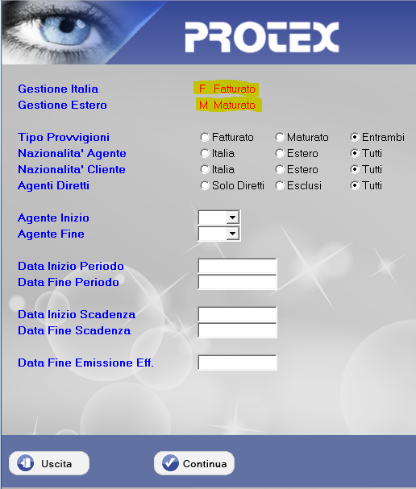

La liquidazione sul **fatturato** avviene semplicemente al posto in essere della fattura quindi, anche se non incassata o incassata in parte

La liquidazione sugli **acconti maturati** invece seguirà le varie fasi e tempi dell’incasso della fattura stessa

Qui di seguito illustrati i vari step della maturazione per acconti:

La fattura in una prima fase viene incassata per 500 euro e matura le provvigioni per tale importo

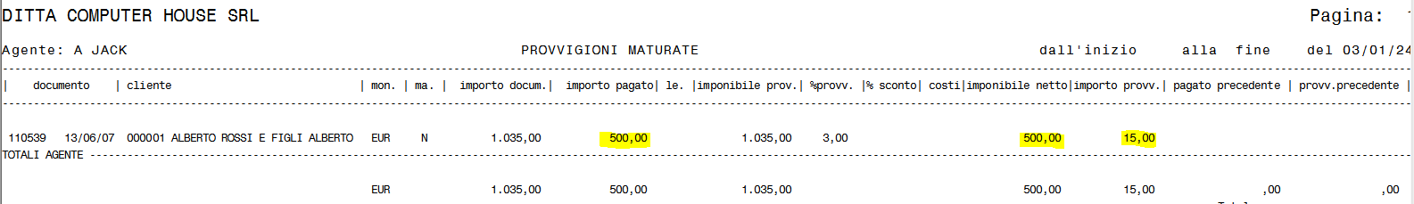

Nel trimestre successivo vengono incassatti altri 300 euro

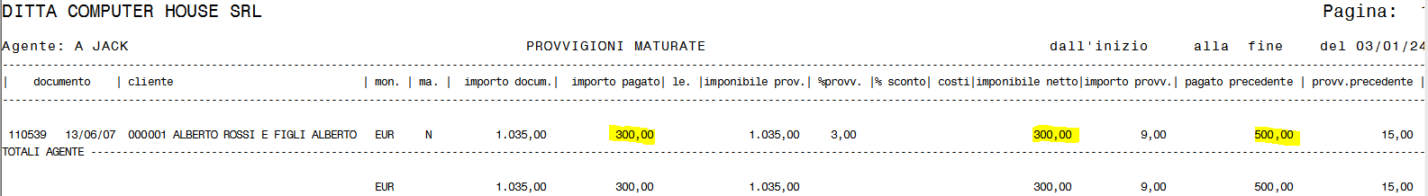

Infine il pagamento si completerà portando a maturazione completa la fattura

